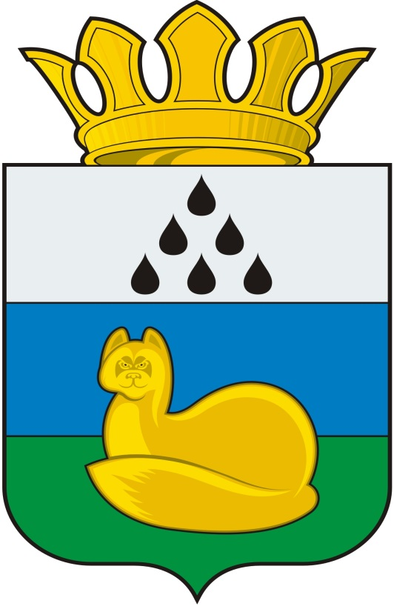
Администрация
Уватского муниципального района
Постановление

ДД месяц 2015 г. с. Уват №

Об утверждении Порядка предоставления ежемесячного возмещения расходов на абонентскую плату за пользование квартирным проводным телефоном

В соответствии с Федеральным законом от 06.10.2003 № 131-ФЗ «Об общих принципах организации местного самоуправления в Российской Федерации», Уставом Уватского муниципального района Тюменской области, подпунктом 1.9. пункта 1 решения Думы Уватского муниципального района от 29.11.2012 № 138 «О мерах социальной поддержки отдельных категорий граждан, постоянно проживающих и зарегистрированных по месту жительства на территории Уватского муниципального района»:
1.Утвердить Порядок предоставления ежемесячного возмещения расходов на абонентскую плату за пользование квартирным проводным телефоном согласно приложению к настоящему постановлению.
2. Организационному отделу администрации Уватского муниципального района (Герасимова Е.Ю.) настоящее постановление:
а) обнародовать путем его размещения на информационных стендах в местах, установленных администрацией Уватского муниципального района.
б) разместить на сайте Уватского муниципального района в сети «Интернет».
3. Настоящее постановление вступает в силу со дня его обнародования и распространяет свое действие на правоотношения, возникшие с 01.01.2015.
4. Контроль за исполнением настоящего постановления возложить на заместителя главы администрации Уватского муниципального района Игнатченко В.И.

Глава А.М. Тулупов

Созонова Евгения Анатольевна
+7 (34561) 28042 (вн. 1321)
Приложение к постановлению администрации
Уватского муниципального района
от «___» ________________ № _____

Порядок предоставления ежемесячного возмещения расходов на абонентскую плату за пользование квартирным проводным телефоном

1.Общие положения
1.1. Настоящий Порядок предоставления ежемесячного возмещения расходов на абонентскую плату за пользование квартирным проводным телефоном в соответствии с подпунктом 1.9. пункта 1 решения Думы Уватского муниципального района от 29.11.2012 № 138 «О мерах социальной поддержки отдельных категорий граждан, постоянно проживающих и зарегистрированных по месту жительства на территории Уватского муниципального района» и устанавливает порядок предоставления меры социальной поддержки в отношении лиц, имеющих общий трудовой стаж для мужчин - свыше 40 календарных лет, для женщин - свыше 35 календарных лет и награжденных грамотами Уватского исполкома, райкома партии, администрации Уватского района, Главы Уватского района (Главы Уватского муниципального района, Главы администрации Уватского муниципального района), Думы Уватского муниципального района, в форме ежемесячного возмещения расходов на абонентскую плату за пользование квартирным проводным телефоном.
1.2.В целях применения настоящего Положения используются следующие основные понятия и сокращения:
Администрация Уватского муниципального района – Администрация.
Автономное учреждение «Комплексный центр социального обслуживания населения» − АУ «КЦСОН Уватского муниципального района».
Мера социальной поддержки реализуемая на территории Уватского муниципального района в отношении пенсионеров, в форме ежемесячного возмещения расходов на абонентскую плату за пользование квартирным проводным телефоном – МСП.
Система межведомственного электронного взаимодействия федеральная государственная информационная система, включающая в себя информационные базы данных, содержащие сведения об используемых органами и организациями программных и технических средствах, обеспечивающих возможность доступа через систему взаимодействия к их информационным системам и электронным сервисам, а также сведения об истории движения в системе взаимодействия электронных сообщений при предоставлении государственных и муниципальных услуг и исполнении государственных и муниципальных функций в электронной форме – СМЭВ
1.3. Получателями МСП являются лица, имеющие общий трудовой стаж для мужчин - свыше 40 календарных лет, для женщин - свыше 35 календарных лет и награжденных грамотами Уватского исполкома, райкома партии, администрации Уватского района, Главы Уватского муниципального района, Думы Уватского муниципального района (далее по тексту –получатели МСП, заявители).

2. Порядок предоставления МСП

2.1. Предоставление МСП реализуемой на территории Уватского муниципального района осуществляется в форме ежемесячного возмещения расходов на абонентскую плату за пользование квартирным проводным телефоном.
2.2. Получатели МСП подают заявление об установлении МСП в АУ «КЦСОН Уватского муниципального района» по форме согласно Приложению к настоящему Порядку и следующие документы:
а) документ, удостоверяющий личность заявителя (подлежит возврату заявителю после удостоверения его личности);
б) справку, подтверждающую общий трудовой стаж;
в) грамоту Уватского исполкома, райкома партии, администрации Уватского района, Главы Уватского района (Главы Уватского муниципального района), Думы Уватского муниципального района (подлежит возврату заявителю (представителю заявителя) после снятия копии);
г) договор, заключенный с оператором связи, на пользование квартирным проводным телефоном.
2.3. Специалист АУ «КЦСОН Уватского муниципального района» снимает с оригиналов представленных документов копии и заверяет подписью и печатью АУ «КЦСОН Уватского муниципального района».
2.4. Специалист АУ «КЦСОН Уватского муниципального района» ежемесячно в срок не позднее 20 числа текущего месяца формирует список получателей МСП из информационной базы «Корпоративные информационные системы», утвержденный директором АУ «КЦСОН Уватского муниципального района», проверяет факт постоянного проживания и регистрации по месту жительства на территории Уватского муниципального района через СМЭВ и составляет ведомость на выплату МСП следующего месяца.
2.5. Специалист АУ «КЦСОН Уватского муниципального района» составленную ведомость на выплату МСП на следующий месяц и опись ведомостей по почтовым отделениям и кредитным организациям направляет в Администрацию с сопроводительным письмом на бумажном носителе до 29 числа текущего месяца для выплаты МСП следующего месяца.
2.6. Выплата МСП производится до 24 числа каждого месяца за текущий месяц за счёт средств бюджета Уватского муниципального района через организацию почтовой связи либо путём перечисления на личный банковский счёт.
2.7. Администрация в срок не позднее 26 числа текущего месяца направляет на бумажном носителе в АУ «КЦСОН Уватского муниципального района» список получателей МСП, не получивших своевременно выплату МСП за текущий месяц.
2.5. Не полученная своевременно МСП получателями МСП включается в ведомость месяца, следующего за текущим месяцем.
2.6.Администрация несёт ответственность за своевременное перечисление МСП.
2.7. АУ «КЦСОН Уватского муниципального района» несет ответственность за достоверность и полноту сведений, представленных в Администрацию для перечисления МСП.

Приложение к Порядку предоставления
ежемесячного возмещения расходов на абонентскую плату
за пользование квартирным проводным телефоном

Главе администрации Уватского
муниципального района
____________________________
от __________________________
Ф.И.О. (полностью)

____________________________
Адрес проживания

Заявление

Прошу возместить расходы на абонентскую плату за пользованием квартирным проводным телефоном, согласно решению Думы Уватского муниципального района от 29 ноября 2012 г. № 138 «О мерах социальной поддержки отдельных категорий граждан, постоянно проживающих и зарегистрированных по месту жительства и территории Уватского муниципального района».

Приложение:
_______________________________________________________________

_____________ __________________ _________________________
Дата Подпись Расшифровка подписи

